附件1
西安市莲湖区审计局
2019年度部门决算公开说明
第一部分 部门概况
一、部门主要职责及内设机构
（一）主要职责
⒈贯彻执行审计法律法规，拟定地方性审计规章制度并监督执行，制定并组织实施专业领域审计工作规划，参与起草地方财政经济及其相关的法规草案，对直接审计、调查和核查的事项依法进行审计评价，作出审计决定或提出审计建议。
⒉主管全区审计工作。负责对区级财政收支和法律法规规定属于审计监督范围的财务收支的真实、合法和效益进行审计监督，对公共资金、国有资产、国有资源和领导干部履行经济责任情况实行审计全覆盖，对领导干部实行自然资源资产离任审计，对国家、省、市、区有关重大政策措施贯彻落实情况进行跟踪审计,对审计、专项审计调查和核查社会审计机构相关审计报告的结果承担责任，并负有督促被审计单位整改的责任。
⒊向区委审计委员会提出年度区级预算执行和其他财政支出情况的审计报告,向区长提出年度区级预算执行和其他财政收支情况的审计结果报告,受区政府委托向区人大常委会提出区级预算执行和其他财政收支情况的审计工作报告、审计查出问题整改情况报告,向区委、区政府报告对其他事项的审计和专项审计调查情况及结果,依法向社会公布审计结果,向区委和区级机关有关部门、街道办事处通报审计情况和审计结果。
⒋直接审计下列事项，出具审计报告，在法定职权范围内作出审计决定:国家、省、市和区有关重大政策措施贯彻落实情况;区级（含开发区）预算执行情况和其他财政收支，区委、区级国家机关各部门（含直属单位）预算执行情况、决算草案和其他财政收支; 街道办事处预算执行情况、决算草案和其他财政收支，财政转移支付资金；使用财政资金的事业单位和社会团体的财务收支;区级投资和以区级投资为主的建设项目的预算执行情况和决算，区级重大公共工程项目的资金管理使用和建设运营情况；自然资源管理、污染防治和生态保护与修复情况;区属国有企业和金融机构、区属国有资本占控股或主导地位的企业和金融机构境内外资产、负债和损益，区级驻外非经营性机构的财务收支;有关社会保障基金、社会捐赠资金以及其他基金、资金的财务收支;上级审计机关授权国际组织和外国政府援助、贷款项目;法律、行政法规规定的其他事项。
⒌按照规定对区管党政主要领导干部以及依法属于区审计局审计监督对象的其他单位主要负责人实施经济责任审计和自然资源资产离任审计,组织落实区经济责任审计工作联席会议办公室有关工作要求。
⒍组织实施对国家财经法律、法规、规章、政策和宏观调控措施执行情况、财政预算管理及国有资产管理使用等与国家财政收支有关的特定事项进行专项审计调查。
⒎依法检查审计决定执行情况，督促整改审计发现的问题，依法办理被审计单位对审计决定提请行政复议、行政诉讼或区政府裁决中的有关事项，协助配合有关部门查处相关重大案件。
⒏指导和监督内部审计工作，核查社会审计机构对依法属于审计监督对象的单位出具的相关审计报告。
⒐开展全区审计领域对外交流与合作工作，落实信息技术在审计领域的应用，组织计算机审计和审计管理专业培训。
⒑承办区委、区政府交办的其他事项。
⒒职能转变。进一步完善审计管理体制，加强全区审计工作统筹，明晰审计机关职能定位，理顺内部职责关系，优化审计资源配置，充实加强一线审计力量，构建集中统一、全面覆盖、权威高效的审计监督体系。优化审计工作机制，坚持科技强审，完善业务流程，改进工作方式，加强与相关部门的沟通协调，充分调动内部审计和社会审计力量，增强监督合力。
（二）内设机构
西安市莲湖区审计局下设办公室、行政事业审计科、综合科(区委审计委员会办公室秘书科）、派出审计科、莲湖区经济责任审计办公室等5个科（室）及西安市莲湖区政府投资审计中心1个事业单位（2018年5月批准成立）。
二、2019年度部门工作完成情况
2019年度莲湖区审计局以目标责任考核为抓手，较好的完成了年初制定的各项工作任务，在全区目标考评被评为良好单位。2019年莲湖区审计局共完成审计（调查）项目41项，完成交办事项9项。配合区巡察办开展巡查工作6项，提交审计报告13份。信息简报15份篇，其中被采用9篇。审计资金738,018.05万元，查处违纪违规资金27,163.14万元，审计提出并被有关部门采纳的审计建议73条。向财政、税务等部门移交案件线索9条。
三、部门决算单位构成
纳入本部门2019年度部门决算编制范围的单位包括西安市莲湖区审计局（本级），无所属下级单位（2018年5月成立的西安市莲湖区政府投资审计中心为区审计局下属事业单位，经费形式为财政全额拨款，机构规格相当于科级，事业编制4人，实有人员4人，与区审计局统一核算经费，无独立的经费预算及资产）。
序号 | 单位名称
1 | 西安市莲湖区审计局（本级）
四、部门人员情况说明
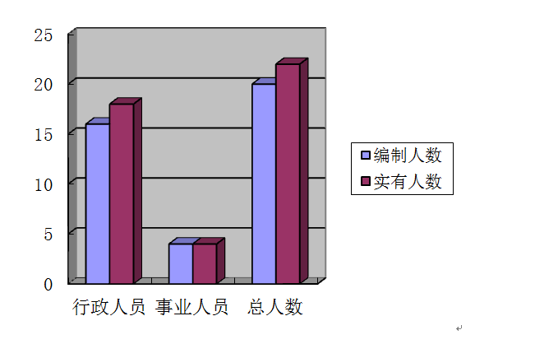截至2019年底，本部门人员编制20人，其中行政编制16人、事业编制4人；实有人员22人，其中行政18人、事业4人。单位管理的离退休人员12人。（行政人员超编2人是因为2016年机构改革时将我单位的行政编制由18人核减为16人。）

第二部分 2019 年部门决算情况说明
一、2019年度收入支出决算总体情况说明
⒈2019年度收入总计509.42万元，较上年增加100.89万元，增长24.69%，主要原因是人员增加，工资福利支出及人均公用经费增加,正常人员增资、社会保障缴费、审计业务经费增加等。
⒉2019年度支出总计470.13万元，较上年增加131.12万元，增长38.68%，主要原因是人员增加，工资福利支出及人均公用经费增加、正常人员增资、社会保障缴费、审计业务经费增加等。
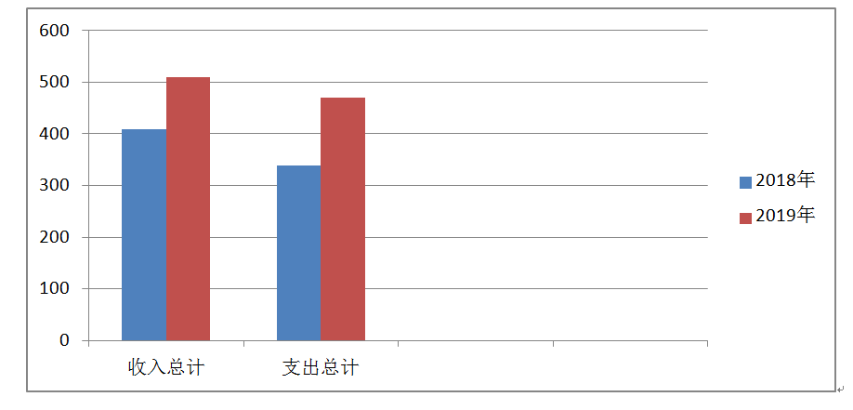
二、2019年度收入决算情况说明
2019年度收入总计509.42万元。其中:
⑴财政拨款收入434.5万元，占总收入的85.29%，较上年增加88.57万元，增长25.6%,包括：一般公共预算财政拨款434.5万元，较上年增加88.57万元，增长25.6%，主要原因是人员增加工资福利支出及人均公用经费增加、正常人员增资、审计业务经费增加等；政府性基金预算财政拨款2018、2019年均为0万元。
⑵事业收入0万元，占总收入的0%。
⑶其他收入5.4万元，占总收入的1.06%，是取得的除财政拨款收入等以外的各项收入，主要是市审计局拨入审计工作经费5万元、优秀审计项目奖励0.2万元，区委老干局转入退休人员党建经费0.2万元，较上年增加5.4万元，增长100%，主要原因是2018年我单位除财政拨款收入外无其他收入。
⑷用事业基金弥补收支差额0万元。
⑸上年结转结余69.52万元, 为以前年度尚未列支，结转到本年仍按规定用途继续使用的资金。
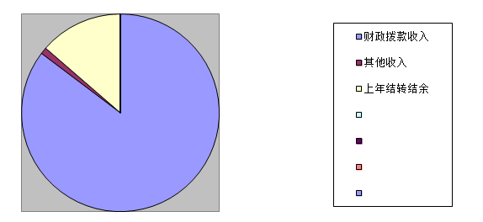

三、2019年度支出决算情况说明
2019年本年支出合计470.13万元。其中:
⑴基本支出385.13万元，占总支出的81.92%，是为保障机构正常运转、完成日常工作任务而发生的各项支出，包括人员经费344.22万元和公用经费40.91万元，较上年增加105.55万元，增长37.75%，主要原因是人员增加工资福利支出及人均公用经费增加、正常人员增资、社会保障缴费等。
⑵项目支出85万元，占总支出的18.08%，是为完成特定的工作任务或事业发展目标，在基本支出之外发生的支出，较上年增加25.57万元，增长43.03%，主要原因是委托审计费用增加。主要包括审计业务项目74万元，信息化建设项目3万元，其他审计事务支出项目8万元。
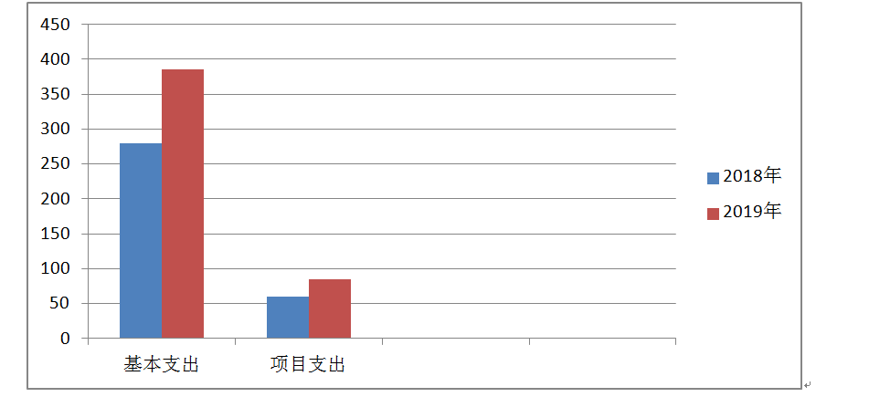

四、2019年度财政拨款收入支出决算总体情况说明
⒈2019年度财政拨款收入434.5万元，较上年增加88.57万元，增长25.6%，主要原因是人员增加，工资福利支出及人均公用经费增加，正常人员增资，社会保障缴费，审计业务经费增加等。
⒉2019年度财政拨款支出456.5万元，较上年增加117.49万元，增长34.66%，主要原因是人员增加工资福利支出及人均公用经费增加、正常人员增资、社会保障缴费、审计业务经费增加等。
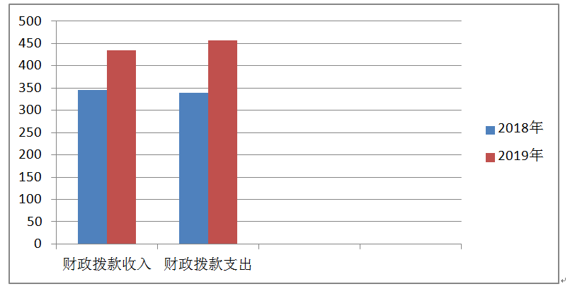
五、一般公共预算财政拨款支出决算情况。
（一）财政拨款支出决算总体情况说明。
2019 年财政拨款支出456.5 万元，占本年支出合计的97.1%。与上年相比，财政拨款支出增加117.49万元，增长34.66%，主要原因是人员增加工资福利支出及人均公用经费增加、正常人员增资、社会保障缴费、审计业务经费增加等。
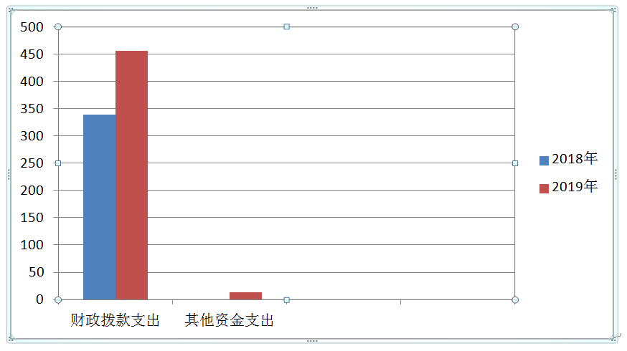
（二）财政拨款支出决算具体情况说明。
2019 年财政拨款支出年初预算为362.4万元（其中：年初预算305.94万元，上年结转56.46万元），支出决算为456.5万元，完成年初预算的125.97%。按支出功能分类科目，其中:
⒈一般公共服务支出（类）审计事务（款）行政运行（项）。
年初预算为241.73万元，支出决算为353.84万元，完成年初预算的146.38%。决算数大于预算数的主要原因是正常人员增资、社会保障缴费等。较上年增加84.46万元，增长31.35%，主要原因是人员增加工资福利支出及人均公用经费增加、正常人员增资、社会保障缴费等。
⒉一般公共服务支出（类）审计事务（款）审计业务（项）。
年初预算为52万元，支出决算为74万元，完成年初预算的142.31%。决算数大于预算数的主要原因是年中追加预算10万元，调减预算2万元，使用上年结转资金14万元支付审计业务费用。较上年增加24万元，增长48%，主要原因是委托审计费用增加。
⒊一般公共服务支出（类）审计事务（款）信息化建设（项）。
年初预算为3万元，支出决算为3万元，完成年初预算的100%。决算数与预算数一致，与上年持平，主要用于购置台式电脑。
⒋一般公共服务支出（类）审计事务（款）其他审计事务支出（项）。
年初预算为0万元，支出决算为8万元。决算数大于预算数的主要原因是2019年初项目资金未下达，使用上年结转项目资金支付办公费、劳务费、委托业务费、采购办公设备等。较上年增加1.57万元，增长24.42%，主要原因是委托审计费用增加。
⒌社会保障和就业支出（类）行政事业单位离退休（款）归口管理的行政单位离退休（项）。
年初预算为9.2万元，支出决算为11.3万元。决算数大于预算数的主要原因是2019年离休人员护理费、基本养老金增加。较上年减少0.19万元，下降2.02%，主要原因是退休人员减少（去世），退休费减少。
⒍社会保障和就业支出（类）行政事业单位离退休（款）其他社会保障和就业支出（项）。
年初预算为0.55万元，支出决算为0.55万元。决算数等于预算数。较上年增加0.55万元，增加100%，主要原因是2019年单位缴纳职工工伤保险、生育保险。
⒎卫生健康支出（类）行政事业单位医疗（款）行政单位医疗（项）。
年初预算为5.12万元，支出决算为5.8万元。决算数大于预算数的主要原因是离休人员医疗费按实际支出数报销，年初无预算。较上年增加4.99万元，增加616.05%，主要原因是2019年单位缴纳职工医疗保险单位部分、大额医疗补助。
六、一般公共预算财政拨款基本支出决算情况说明
2019年度一般公共预算财政拨款基本支出371.5万元，包括：人员经费支出344.22万元和公用经费支出27.28万元。较上年增加91.92万元，增长32.88%，主要原因是人员增加，工资福利支出及人均公用经费增加，正常人员增资，社会保障缴费等。
人员经费344.22万元，主要包括基本工资89.84万元，津贴补贴77.38万元，奖金115.05万元，机关事业单位基本养老保险缴费28.58万元，职工基本医疗保险缴费4.85万元，其他社会保障缴费0.83万元，其他工资福利支出15.91万元，离休费11.1万元，医疗费补助0.68万元。
公用经费27.28万元，主要包括办公费4.63万元，印刷费0.04万元，邮电费0.37万元，差旅费1.52万元，培训费2.11万元，工会经费2.66万元，福利费0.08万元，其他交通费用15.66万元，其他商品和服务支出0.2万元。
七、一般公共预算财政拨款“三公”经费及会议费、培训费支出决算情况说明
（一）“三公”经费财政拨款支出决算总体情况说明。
2019年“三公”经费财政拨款支出预算为0万元，支出决算为0万元，完成预算的0%,决算数较预算数减少0万元，主要原因是我单位2019年无“三公”经费财政拨款支出预算，也无“三公”经费支出。
（二）“三公”经费财政拨款支出决算具体情况说明。
2019年“三公”经费财政拨款支出决算中，因公出国（境）费支出决算0万元，占0%；公务用车购置费支出0万元，占0%；公务用车运行维护费支出决算0万元，占0%；公务接待费支出决算0万元，占0%。具体情况如下：
⒈因公出国（境）支出情况说明
2019年因公出国（境）团组0个，0人次，预算为0万元，支出决算为0万元，完成预算的0%，决算较预算数减少0万元，主要原因是我单位2019年无因公出国（境）支出预算，也无因公出国（境）支出。
⒉公务用车购置费用支出情况说明。
2019年购置车辆0台。预算为0万元，支出决算为0万元，完成预算的0%，决算数较预算数减少0万元，主要原因是我单位2019年无公务用车购置费用支出预算，也无公务用车购置费用支出。
⒊公务用车运行维护费用支出情况说明。
2019年公务用车运行维护费预算为0元，支出决算为0元，完成预算的0%，决算数较预算数减少0万元，主要原因是我单位2019年无公务用车运行维护费用预算，也无公务用车运行维护费用支出。
⒋公务接待费支出情况说明。
2019年公务接待预算为0万元，支出决算为0万元，完成预算的0%，决算数较预算数减少0万元，主要原因是我单位2019年无公务接待费预算，也无公务接待费支出。
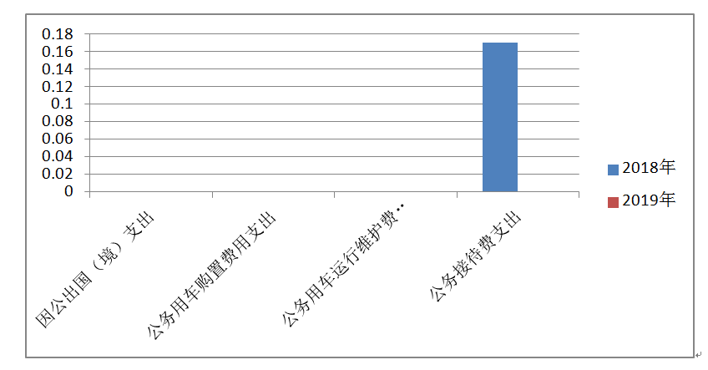

（三）培训费支出情况说明。

（三）培训费支出情况说明。
2019年培训费预算为2.11万元，支出决算为2.11万元，完成预算的100%。决算数较预算数减少0万元，主要原因是我单位2019年培训费预算和培训费支出均为2.11万元。
（四）会议费支出情况说明。
2019年度会议费预算为0万元，支出决算为0万元，完成预算的0%，决算数较预算数减少0万元，主要原因是我单位2019年无会议费预算，也无会议费支出。
八、政府性基金预算财政拨款收入支出情况说明
本部门无政府性基金决算收支，并已公开空表。
九、国有资本经营财政拨款收入支出情况说明
本部门无国有资本经营决算拨款收支。
十、预算绩效情况说明
（一）本部门2019年度预算绩效管理工作开展情况说明。
根据预算绩效管理要求，本部门组织对2019年度一般公共预算项目支出全面开展绩效自评，共自评项目3个，共涉及资金85万元，占一般公共预算项目支出总额的100%。组织对2019年度政府性基金预算0个项目支出开展了绩效自评，涉及项目0个，共涉及资金0万元，占政府性基金预算项目支出总额的0%。（我单位无政府性基金预算项目）
本部门组织对2019年度部门整体进行了绩效自评，涉及资金456.5万元。
（二）部门决算中项目绩效自评结果。
⒈审计业务（审计业务经费、审计案件经费、委托业务费）项目绩效自评综述：根据年初设定的绩效目标，项目自评得分83分。项目全年预算数90.5万元，全年执行数74万元，完成预算的81.77%。主要产出和效果：通过项目实施审计监督，为经常性项目，主要是按照年初项目计划开展审计工作，在保障机关公务活动正常运行的同时履行审计监督职责，保障经济健康运行。
完成以下目标：⑴审计项目成本支出5.2万元，以保障审计机关正常运行；审计外勤经费、聘用人员工资等劳务费支出10.31万元。⑵委托中介机构参与审计工作支出53.8万元；⑶购置办公设备4.69万元。发现的问题及原因：前期预算不可预测性过多，后期执行必须调整，项目预算初期和项目完结实际内容差异较大。下一步改进措施：结合上年支出具体细节，细化年初预算制定项目，一切从实际考虑，做足前期预算准备。
⒉其他审计事务支出（审计业务经费、审计案件经费、委托业务费）绩效自评综述：根据年初设定的绩效目标，项目自评得分84分。项目全年预算数17.96万元，全年执行数8万元，完成预算的44.54%。主要产出和效果：通过项目实施审计监督，为经常性项目，主要是按照年初项目计划开展审计工作，在保障机关公务活动正常运行的同时履行审计监督职责，保障经济健康运行。
完成以下目标：⑴审计项目成本（办公费等）支出0.96万元，以保障审计机关正常运行；审计外勤经费0.58万元；⑵委托中介机构参与审计工作支出5.67万元；⑶购置办公设备0.79万元。发现的问题及原因：年初项目资金未下达，使用上年结转资金支付办公费及以前年度应支付费用。下一步改进措施：结合上年支出，细化年初预算制定项目，做到应编尽编。
⒊信息化建设（“金审工程”维护费）项目绩效自评综述：根据年初设定的绩效目标，项目自评得分98分。项目全年预算数3万元，全年执行数3万元，完成预算的100%。主要产出和效果：通过项目实施对“金审工程”设备进行更换，为经常性项目，主要是按照年初政府采购计划开展设备更换工作，以保障机关公务活动正常运行。
完成以下目标：更换2012、2013年购置的台式计算机5台，支出2.98万元，剩余项目资金0.02万元用于年中增加资产的购置。发现的问题及原因：前期预算得到了较好的执行，实际采购成本较预算成本稍低。下一步改进措施：在编制年度预算时全面考虑各种因素，应编尽编，减少年中资产配置增加。
（三）部门决算中整体支出绩效自评结果。
根据年初设定的绩效目标，本部门整体2019年度整体自评得分85.3分。全年预算数305.94万元，执行数434.50万元，完成预算的142.02%。
主要产出和效果：2019年本部门预算305.94万元（其中：基本预算250.94万元；项目预算55万元），期间追加及调整预算128.56万元，2019年部门决算收入434.5万元，决算支出456.5万元，在保障区审计局工作正常运转的同时履行审计监督职能。
主要工作绩效是： 2019年莲湖区审计局共完成审计（调查）项目41项，完成交办事项9项。配合区巡察办开展巡查工作6项，提交信息简报15篇，其中被采用9篇。审计提出并被有关部门采纳的审计建议73条。向财政、税务等部门移交案件线索9条。
发现的问题及原因：前期预算不可预测性较多，后期执行必须调整，预算和完结实际内容有差异。
下一步改进措施：结合上年支出，细化年初预算制定项目，做到应编尽编。

项目支出绩效自评表
（2019年度）
项目名称 |  | 审计业务（审计业务经费、审计案件经费、委托业务费）
主管部门 |  | 西安市莲湖区审计局 |  |  |  |  | 实施单位 |  | 西安市莲湖区审计局
项目资金 |  |  |  | 年初预算数 | 全年预算数 |  | 全年执行数 |  | 分值 |  | 执行率 |  | 得分
年度资金总额（万元） |  |  |  | 52 | 90.5 |  | 74 |  | 100 |  | 81.77% |  | 83
其中：当年财政拨款 |  |  |  | 52 | 60 |  | 60 |  | — |  | 100% |  | —
上年结转资金 |  |  |  |  | 30.5 |  | 14 |  | — |  | 45.9% |  | —
其他资金 |  |  |  |  |  |  |  |  | — |  |  |  | —
年度  总体目标 | 预期目标 |  |  |  |  |  | 实际完成情况
年度  总体目标 | 完成审计项目计划及交办、协助事项 |  |  |  |  |  | 完成审计项目计划及交办、协助事项任务目标
绩  效  指  标 | 一级指标 | 二级  指标 | 三级指标 |  |  | 年度  指标值 | 实际  完成值 | 分值 |  | 得分 |  | 偏差原因分析及改进措施
绩  效  指  标 | 产出指标70 | 数量  指标 | 指标1：购置办公用品等 |  |  | 1.75万元 | 4.83万元 | 5 |  | 4 |  | 办公费等增加
绩  效  指  标 | 产出指标70 | 数量  指标 | 指标2：外出审计人次 |  |  | 4000人次 | 3100人次 | 6 |  | 5 |  | 2019年有借调外出审计人员
绩  效  指  标 | 产出指标70 | 数量  指标 | 指标3：整理文书档案 |  |  | 1套 | 1套 | 3 |  | 3
绩  效  指  标 | 产出指标70 | 数量  指标 | 指标4：审计案件办理项目数 |  |  | 5个 | 5个 | 6 |  | 6
绩  效  指  标 | 产出指标70 | 数量  指标 | 指标5：委托审计费用 |  |  | 32万元 | 53.8万元 | 6 |  | 4 |  | 支付部分2018年审计项目委托业务费
绩  效  指  标 | 产出指标70 | 质量  指标 | 指标1：验收合格率 |  |  | 100%； | 100%； | 5 |  | 5
绩  效  指  标 | 产出指标70 | 质量  指标 | 指标2：出勤率 |  |  | 100% | 100% | 5 |  | 5
绩  效  指  标 | 产出指标70 | 质量  指标 | 指标3：档案整理完成率 |  |  | 100% | 100% | 2 |  | 2
绩  效  指  标 | 产出指标70 | 质量  指标 | 指标4：合同执行率 |  |  | 100% | 100% | 5 |  | 5
绩  效  指  标 | 产出指标70 | 质量  指标 | 指标5：政府采购执行率 |  |  | 100% | 100% | 5 |  | 5
绩  效  指  标 | 产出指标70 | 时效  指标 | 指标1： 执行时间 |  |  | 2019年 | 2019年 | 2 |  | 2
绩  效  指  标 | 产出指标70 | 成本  指标 | 指标1：总成本 |  |  | 20万元 | 15.51万元 | 8 |  | 5
绩  效  指  标 | 产出指标70 | 成本  指标 | 单项成本：审计项目成本 |  |  | 1.75万元 | 4.83万元 | 3 |  | 1.5 |  | 办公费等增加
绩  效  指  标 | 产出指标70 | 成本  指标 | 单项成本：审计外勤经费、聘用人员工资等 |  |  | 17.4万元 | 10.31万元 | 3 |  | 2 |  | 2019年有借调外出审计人员
绩  效  指  标 | 产出指标70 | 成本  指标 | 单项成本：整理档案费用 |  |  | 0.85万元 | 0.37万元 | 2 |  | 1.5 |  | 整理档案份数减少
绩  效  指  标 | 产出指标70 | 成本  指标 | 指标2：委托审计费用 |  |  | 32万元 | 53.8万元 | 6 |  | 3 |  | 支付部分2018年审计项目委托业务费
绩  效  指  标 | 产出指标70 | 成本  指标 | 指标3：办公设备购置 |  |  |  | 4.69万元 | 6 |  | 3 |  | 年中追加资产配置，购置办公设备
绩  效  指  标 | 效益指标20 | 社会  效益  指标 | 指标1：保障审计监督工作正常运行 |  |  | 100% |  | 5 |  | 5
绩  效  指  标 | 效益指标20 | 社会  效益  指标 | 指标2：被审计单位认可度 |  |  | ≥95% |  | 5 |  | 5
绩  效  指  标 | 效益指标20 | 社会  效益  指标 | 指标3：保障莲湖经济健康运行 |  |  | ≥90% |  | 5 |  | 4 |  | 年终考核结果为“良好”
绩  效  指  标 | 效益指标20 | 可持续  影响指标 | 指标1：执行年度 |  |  | ≥1年 |  | 5 |  | 5
绩  效  指  标 | 满意度指标10 | 服务对象满意度指标 | 指标1：政府满意度 |  |  | ≥95% |  | 10 |  | 7 |  | 年终考核结果为“良好”
总分 |  |  |  |  |  |  |  | 100 |  | 83

项目支出绩效自评表
（2019年度）
项目名称 |  | 其他审计事务支出
主管部门 |  | 西安市莲湖区审计局 |  |  |  | 实施单位 |  | 西安市莲湖区审计局
项目资金 |  |  | 年初预算数 | 全年预算数 |  | 全年执行数 |  | 分值 |  | 执行率 |  | 得分
年度资金总额（万元） |  |  |  | 17.96 |  | 8 |  | 100 |  | 44.54% |  | 84
其中：当年财政拨款 |  |  |  |  |  |  |  | — |  |  |  | —
上年结转资金 |  |  |  | 17.96 |  | 8 |  | — |  | 44.54% |  | —
其他资金 |  |  |  |  |  |  |  | — |  |  |  | —
年度  总体目标 | 预期目标 |  |  |  |  | 实际完成情况
年度  总体目标 | 完成审计项目计划及交办、协助事项 |  |  |  |  | 完成审计项目计划及交办、协助事项任务目标  其他审计事务支出8万元，因年初项目资金还未拨付，先行使用上年结转资金支付相关费用。
绩  效  指  标 | 一级指标 | 二级  指标 | 三级指标 |  | 年度  指标值 | 实际  完成值 | 分值 |  | 得分 |  | 偏差原因分析及改进措施
绩  效  指  标 | 产  出  指  标  70 | 数量  指标 | 指标1：办公费用 |  |  | 0.96万元 | 7 |  | 5 |  | 年初项目资金还未拨付，先行使用上年结转资金支付相关费用
绩  效  指  标 | 产  出  指  标  70 | 数量  指标 | 指标2：外出审计人次 |  |  | 166人次 | 7 |  | 5
绩  效  指  标 | 产  出  指  标  70 | 数量  指标 | 指标3：委托审计费用 |  |  | 5.67万元 | 7 |  | 4
绩  效  指  标 | 产  出  指  标  70 | 数量  指标 | 指标4： 购笔记本电脑 |  |  | 0.79万元 | 7 |  | 5 |  | 年中追加资产配置，购置办公设备。
绩  效  指  标 | 产  出  指  标  70 | 质量  指标 | 指标1： 验收合格率 |  | 100%； | 100%； | 5 |  | 5
绩  效  指  标 | 产  出  指  标  70 | 质量  指标 | 指标2： 出勤率 |  | 100% | 100% | 5 |  | 5
绩  效  指  标 | 产  出  指  标  70 | 质量  指标 | 指标3：合同执行率 |  | 100% | 100% | 5 |  | 5
绩  效  指  标 | 产  出  指  标  70 | 质量  指标 | 指标4：政府采购执行率 |  | 100% | 100% | 5 |  | 5
绩  效  指  标 | 产  出  指  标  70 | 时效  指标 | 指标1： 执行时间 |  | 2019年 | 2019年 | 7 |  | 7
绩  效  指  标 | 产  出  指  标  70 | 成本  指标 | 指标1：总成本 |  |  | 1.54 | 5 |  | 4 |  | 年初项目资金还未拨付，先行使用上年结转资金支付相关费用。
绩  效  指  标 | 产  出  指  标  70 | 成本  指标 | 单项成本：审计项目成本 |  |  | 0.96 | 3 |  | 2
绩  效  指  标 | 产  出  指  标  70 | 成本  指标 | 单项成本：审计外勤经费等 |  |  | 0.58 | 2 |  | 2
绩  效  指  标 | 产  出  指  标  70 | 成本  指标 | 指标2：委托审计费用 |  |  | 5.67 | 5 |  | 4
绩  效  指  标 | 产  出  指  标  70 | 成本  指标 | 指标3：办公设备购置 |  |  | 0.79 | 5 |  | 4 |  | 年中追加资产配置，购置办公设备。
绩  效  指  标 | 效益  指标20 | 社会  效益  指标 | 指标1：保障审计监督正常运行 |  | 100% |  | 5 |  | 5
绩  效  指  标 | 效益  指标20 | 社会  效益  指标 | 指标2：被审计单位认可度 |  | ≥95% |  | 5 |  | 5
绩  效  指  标 | 效益  指标20 | 社会  效益  指标 | 指标3：保障莲湖经济健康运行 |  | ≥90% |  | 6 |  | 4 |  | 年终考核结果为“良好”
绩  效  指  标 | 效益  指标20 | 可持续  影响指标 | 指标1：执行年度 |  | ≥1年 |  | 4 |  | 4
绩  效  指  标 | 满意度指标10 | 服务对象满意度指标 | 指标1：政府满意度 |  | ≥95% | 100% | 5 |  | 3 |  | 年终考核结果为“良好”
绩  效  指  标 | 满意度指标10 | 服务对象满意度指标 | 指标2：本单位使用人满意度 |  | ≥95% | 100% | 5 |  | 5
总分 |  |  |  |  |  |  | 100 |  | 84

项目支出绩效自评表
（2019年度）
项目名称 |  | 信息化建设（“金审工程”维护费）
主管部门 |  | 西安市莲湖区审计局 |  |  |  | 实施单位 | 西安市莲湖区审计局
项目资金 |  |  |  | 年初预算数 | 全年预算数 | 全年执行数 | 分值 | 执行率 |  |  | 得分
年度资金总额（万元） |  |  |  | 3 | 3 | 3 | 100 | 100% |  |  | 98
其中：当年财政拨款 |  |  |  | 3 | 3 | 3 | — | 100% |  |  | —
上年结转资金 |  |  |  |  |  |  | — |  |  |  | —
其他资金 |  |  |  |  |  |  | — |  |  |  | —
年度  总体目标 | 预期目标 |  |  |  |  | 实际完成情况
年度  总体目标 | 用于“金审”工程日常网络维护及易损设备更新。 2019年计划更换2012、2013年购置的台式计算机5台，6000元/台，共计3万元。 |  |  |  |  | 购买台式电脑5台，每台5960元，共计29800元（剩余项目资金200元用于年中增加资产的购置）。
绩  效  指  标 | 一级指标 | 二级  指标 | 三级指标 |  | 年度  指标值 | 实际  完成值 | 分值 |  | 得分 | 偏差原因分析及改进措施
绩  效  指  标 | 产出指标70 | 数量  指标 | 指标1：购台式电脑 |  | 5台 | 5台 | 10 |  | 10
绩  效  指  标 | 产出指标70 | 质量  指标 | 指标1：质量合格率、政府采购率 |  | 100%；100% | 100%；100% | 20 |  | 20
绩  效  指  标 | 产出指标70 | 时效  指标 | 指标1： 执行时间 |  | 2019年11月前 | 2019年11月前 | 10 |  | 10
绩  效  指  标 | 产出指标70 | 成本  指标 | 指标1：总成本 |  | 30000元 | 30000元 | 15 |  | 15
绩  效  指  标 | 产出指标70 | 成本  指标 | 指标2：单项成本 |  | 6000元 | 5960元 | 15 |  | 13 | 年初按照6000元/台的单项成本核算总成本，实际采购成本为5960元/台
绩  效  指  标 | 效益指标20 | 社会  效益  指标 | 指标1： |  | 保障机关公务活动正常运行 |  | 10 |  | 10
绩  效  指  标 | 效益指标20 | 可持续  影响指标 | 指标1：执行年度 |  | ≥1年 |  | 10 |  | 10
绩  效  指  标 | 满意度指标10 | 服务对象满意度指标 | 指标1：本单位使用人满意度 |  | ≥95% |  | 10 |  | 10
总分 |  |  |  |  |  |  | 100 |  | 98

部门整体支出绩效自评表
（2019年度）
填报单位：西安市莲湖区审计局 自评得分：85.3
（一）简要概述部门职能与职责. |  |  |  |  | ⒈贯彻执行有关审计法律法规和方针政策；起草有关规范性文件并监督执行；制定审计工作发展规划、专业领域审计工作规划和年度审计计划，并组织实施；参与拟订地方财政经济及其相关规范性文件；对直接审计、调查和核查的事项依法进行审计评价，做出审计决定或提出审计建议。  ⒉主管全区审计工作；负责对区级财政收支和法律法规规定属于审计监督范围的财务收支的真实、合法和效益进行审计监督，维护财政经济秩序，提高财政资金使用效益，促进廉政建设，保障国民经济和社会健康发展；对审计、专项审计调查和核查社会审计机构相关审计报告的结果承担责任，并负有督促被审计单位整改的责任。  ⒊向区政府提出年度区级预算执行和其他财政收支情况的审计结果报告；受区政府委托向区人大常委会提出区级预算执行和其他财政收支情况的审计工作报告、审计发现问题的纠正和处理结果的报告；向区政府报告对其他事项的审计和专项审计调查情况及结果；依法向社会公布审计结果；向区政府有关部门通报审计情况和审计结果。  ⒋直接审计下列事项，出具审计报告，在法定职权范围内做出审计决定或向有关主管机关提出处理处罚的建议：  ⑴区预算执行情况和其他财政收支，区级各部门（含直属单位）预算的执行情况、决算和其他财政收支。  ⑵使用区级财政资金的事业单位和社会团体的财务收支。  ⑶区政府投资和以区政府投资为主的建设项目的预算执行情况和决算。  ⑷区属国有企业、国有资产占控股地位、主导地位企业的财务收支和经济效益。  ⑸区政府部门和由区政府委托管理的社会保障基金、社会捐赠资金以及其他有关基金、资金的财务收支。  ⑹国家审计署、省审计厅、市审计局授权审计的中央、省属、市属单位和各种专项资金及行业。  ⑺国际组织和外国政府援助、贷款项目的财务收支。  ⑻法律、行政法规规定应由区审计局审计的其他事项。  ⒌按规定对区管领导干部及依法属于区审计局审计监督对象的其他单位主要负责人实施经济责任审计。  ⒍组织实施对国家财经法律、法规、规章、政策和宏观调控措施执行情况、财政预算管理或国有资产管理使用等与国家财政收支有关的特定事项进行专项审计调查。  ⒎依法检查审计决定执行情况，督促纠正和处理审计发现的问题，依法承办相关行政应诉或区政府裁决中的有关事项；协助配合有关部门查处相关重大案件。  ⒏指导和监督内部审计工作，核查社会审计机构对依法属于审计监督对象的单位出具的相关审计报告。  ⒐负责对省、市、区综合考核、专业考核指标日常监测、统计和报送，全面完成考核任务。  ⒑按照机构改革的要求，承担原区发改委重大项目稽察职责、区财政局区级预算执行情况和其他财政收支情况的监督检查职责、国有企业领导干部经济责任审计和国有企业监事会的相关职责。  ⒒承担区委审计委员会办公室工作职责。  ⒓承办区委、区政府交办的其他事项。
（二）简要概述部门支出情况，按活动内容分类. |  |  |  |  | 2019年部门支出470.13万元，其中：行政运行367.47元，审计业务74万元，信息化建设3万元，其他审计事务支出8万元，离休人员经费11.3万元，其他社会保障和就业支出0.55万元，在职人员医保缴费及离休人员医疗费5.8万元。
（三）简要概述当年市委市政府下达的重点工作. |  |  |  |  | ⒈继续做好区本级预算执行和其他财政收支审计，积极推进审计全覆盖；⒉围绕区委区政府中心工作，开展专项审计及审计调查；⒊开展追赶超越目标完成情况和国家重大政策措施落实情况进行了跟踪审计；⒋不断深化经济责任审计；⒌加大对政府投资项目的审计监督力度；⒍加强对国有企业的审计监督；⒎完成好区委区政府交办工作任务。
一级指标 | 二级指标 | 三级指标 | 分值 | 指标说明 | 评分标准 | 指标值计算公式和数据获取方式 | 年初目标值 | 实际完成值 | 得分 | 未完成原因分析与改进措施 | 绩效指标分析与建议
投入 | 预算执行（25分） | 预算完成率（10分） | 10 | 预算完成率=（预算完成数/预算數） X 100%,用以反映和考核部门（单位） 预算完成程度.  预算完成数：部门（单位）本年度实际完成的预算数.  预算数：财政部门批复的本年度部门 （单位）预算数。 | 预算完成率=100%的，得10分. 预算完成率＞95%的，得9分. 预算完成率在90% （含）和95%之 间，得8分。  预算完成率在85% （含）和90%之 间，得7分.  预算完成率在80% （含）和85%之 间，得6分.  预算完成率在70% （含）和80%之 间，得4分.  预算完成率＜70%的，得0分. | 预算完成率=（预算完成数/预算數） X 100% | 100% | 100% | 10
投入 | 预算执行（25分） | 预算调整率（5分） | 5 | 预算调整率=（预算调整数/预算数） X100%,用以反映和考核部门（单位） 预算的调整程度。  预算调整数：部门（单位）在本年度内 涉及预算的追加、追减或结构调整的资 金总和（因落实国家政策、发生不可抗 力、上级部门或本级党委政府临时交办 而产生的调整除外）.  预算包括一般公共预算与政府，性基金预 算. | 预算调整率绝对值＜5%,得5分 制算调整率绝对值＞5%的，每增 加0. 1个百分点扣0. 1分，扣完为止. | 预算调整率=（预算调整数/预算数） X100%, | ＜5% | 42.02% | 1.3 | 预算调整的部分为财政追加的正常人员增资、社保缴费等。以及使用上年结转资金支付委托审计费用及购置办公设备等
投入 | 预算执行（25分） | 支出进度率（5分） | 5 | 支出进度率=（实际支出/支出预算） X 100%,用以反映和考核部门（单位） 预算执行的及时性和均衡性程度. 半年支出进度=部门上半年实际支出/  （上年结余结转+本年部门预算安排+上 半年执行中追加追减）*100%.  前三季度支出进度■部门前三季度实际 支出/ （上年结余结转+本年部门预算安 排+前三季度执行中追加追减）*100%。 | 半年进度：进度率≥45%,得 2分；进度率在40% （含）和45% 之间，得1分；进度率＜40%,得 0分.  前三季度进度：进度率≥75%, 得3分；进度率在60% （含）和 75%之间，得2分；进度率＜ 60%,得0分. | 支出进度率=（实际支出/支出预算） X 100% | 半年进度：进度率≥45%,前三季度进度：进度率≥75% | 半年进度：进度率22.66%,前三季度进度：进度率≥73.88% | 2 | 第一季度支出进度率较低主要是项目经费预算未下达
投入 | 预算执行（25分） | 预算编制准确率（5分） | 5 | 部门预算中除财政拔款外的其他收入预算与决 算差异率。  预算编制准确率°=其他收入决算数/其他收入预算数X 100%-100%. | 预算编制准确率≤20%,得5分. 预算编制准确率在20%和40%  （含）之间，得3分.  预算编制准确率＞40%,得0分. | 预算编制准确率°=其他收入决算数/其他收入预算数X 100%-100%. | 100% | 其他收入决算数5.4万元，预算数0万元 | 0 | 年出预算未编制其他收入预算
一级  指标 | 二级指标 | 三级指标 | 分值 | 指标说明 | 评分标准 | 指标值计算公式和数据 获取方式 | 年初目标值 | 实际完成值 | 得分 | 未完成原因分析与改进措施 | 绩效指标分析与建议
过程 | 预算管理（15分） | “三公经费”控制率（5分） | 5 | “三公经费”控制率=（“三公经费”实际支出数/ “三公经费”预算安排数） X 100%,用以反映和考核部门（单位） 对“三公经费”的实际控制程度。 | 三公经费控制率＜ 100%,得  5分，每増加0. 1个百分点扣0. 5 分，扣完为止. | “三公经费”控制率=（“三公经费”实际支出数/ “三公经费”预算安排数） X 100% | 100% | 100% | 5
过程 | 预算管理（15分） | 资产管理规范性（5分） | 5 | 部门（单位）资产管理是否规范，用以 反映和考核部门（单位）资产管理情况  ⒈新增资产配置按预算执行.  ⒉资产有偿使用、处置按规定程序审批  ⒊资产收益及时、足额上缴财政. | 全部符合5分，有1项不符扣2分， 扣完为止. | 全部符合5分，有1项不符扣2分， 扣完为止. | 全部符合 | 全部符合 | 5
过程 | 预算管理（15分） | 资金使用合规性（5分） | 5 | 部门（单位）使用预算资金是否符合相 关的预算财务管理制度的规定，用以反 映和考核部门（单位）预算资金的规范 运行情况.  ⒈符合国家财经法规和财务管理制度规 定以及有关专项资金管理办法的规定；  ⒉资金的拨付有完整的审批程序和手 续；  ⒊章大项目开支经过评估论证；  ⒋符合部门预算批复的用途；  ⒌不存在截留、挤占、挪用、虚列支出等情况. | 全部符合5分，有1项不符扣2分. | 全部符合5分，有1项不符扣2分. | 全部符合 | 全部符合 | 5
效果 | 履职尽责（60分） | 项目产出（40分） | 40 | 数量指标（5分） | ⒈若为定性指标，根据“三档” 原则分别按照指标分值的10 0- 80% （含）、80-50% （含）、50- 10%来记分；  ⒉若为定量指标，完成值达到指 标值，记满分；未达到指标值， 按完成比率计分，正向指标（即 指标值为＞*）得分=实际完成 值/年初目标值•该指标分值，反 向指标（即指标值为＜*）得分 =年初目标值/实际完成值*该指 标分值。 | 机构人员：在职人数；离退休人数 | 共计34人；22人；12人 | 共计34人；22人；12人 | 5
 |  |  |  |  |  | 外出审计人次；整理文书档案；委托事务所；入围事务所 | ≥4000；1套；  ≥2家；25家 | 4100；1套；7家；25家 | 5
 |  |  |  |  |  | 台式电脑 | 5台 | 5台 | 5
 |  |  |  | 质量指标（15分） |  | 在职人员控制率；“三公、公用经费控制率；重点支出安排率；支出合规率；政府采购执行率； | ≤100%；≤100%；≥80%；100%；100% | 100；100%； 95%；100%；100% | 15
 |  |  |  |  |  | 出勤率；验收合格率；档案整理完成率；合同执行率；政府采购率 | 100%；100%；100%；100%；100% | 100%；100%；100%；100%；100% | 15
 |  |  |  |  |  | 质量合格率；政府采购率 | 100%；100% | 100%；100% | 15
一级  指标 | 二级指标 | 三级指标 | 分值 | 指标说明 | 评分标准 | 指标值计算公式和数据 获取方式 | 年初目标值 | 实际完成值 | 得分 | 未完成原因分析与改进措施 | 绩效指标分析与建议
效果 | 履职尽责（60分） | 项目产出（40分） | 40 | 时效指标（5分） | ⒈若为定性指标，根据“三档” 原则分别按照指标分值的10 0- 80% （含）、80-50% （含）、50- 10%来记分；  ⒉若为定量指标，完成值达到指 标值，记满分；未达到指标值， 按完成比率计分，正向指标（即 指标值为＞*）得分=实际完成 值/年初目标值•该指标分值，反 向指标（即指标值为＜*）得分 =年初目标值/实际完成值*该指 标分值。 | 预算执行及时率；预算变更及调整的及时性；年度重点工作办结率 | 100%；100%；100% | 100%；100%；100% | 5
 |  |  |  |  |  | 执行时间 | 2019年度 | 2019年度 | 5
 |  |  |  | 成本指标（15分） |  | 基本支出：人员经费；日常公用经费 | 合计：250.94万元；其中：223.65万元；27.29万元。 | 合计：371.5万元；其中：344.22万元；27.28万元。 | 12 | 基本支出比年初预算超出部分为财政追加的正常人员增资、社保缴费等
 |  |  |  |  |  | 行政事业类项目：完成审计计划项目及临时交办、协助事项，审计案件；“金审工程”维护费 | 合计：55万元，其中：52万元，3万元 | 合计：85万元，其中：82万元，3万元 | 12 | 项目支出较年初预算增加30万元，主要是年中追加经费10万元，调减经费2万元，使用上年结转资金支付委托审计费用及购置办公设备等22万元
效果 | 履职尽责（60分） | 项目效益（20分） | 20 | 经济效益指标 |  | 国有资产有偿使用收入2万元，实现预算收入；预算收入达标率、完成率预算支出；预算支出执行完成率 | 2万元；100%；≥305.94万元；100% | 2万元；100%；434.5万元；100% | 20
 |  |  |  | 社会效益指标 |  | 保障单位基本运转，保障审计监督职责履行目标责任考核成果保障审计监督工作正常运行率；被审计单位认可度；保障莲湖经济健康运行；保障机关公务活动正常运行 | 100%“良”以上100%；≥95%；≥90%；100% | 100%“良”以上100%；≥95%；≥90%；100% | 20
 |  |  |  | 可持续影响指标 |  | 年度计划、部门规划与“三定方案”、区域发展匹配度、一致性、合理性；计划执行时间 | 匹配、一致、合理；≥1年 | 匹配、一致、合理；≥1年 | 20
 |  |  |  | 服务对象满意度指标 |  | 政府满意度；本单位使用人满意度 | ≥95%；≥95% | ≥95%；≥95% | 20
备注：
⒈“项目产出””和“项目效果”直接细化成部门年初绩效目标中的指标，并根据重要程度赋权。
⒉“绩效指标分析"是指参考历史数据、行业标准及绩效目标实际完成情况等相关资料，从“是否与项目密切相关，指标值是否可获取，指标值设置是否合理”等角度，从产出和效果类 指标中找出需要改进的指标，并逐项提出次年的编制意见和建议。

十一、其他重要事项的情况说明
（一）机关运行经费支出情况说明。
2019年度机关运行经费预算为27.29万元，支出决算为27.28万元，完成预算的99.96%。决算数较预算数减少0.01万元,主要原因是调减了公务接待费预算，增加了离休人员公用经费。
（二）政府采购支出情况说明。
2019年度本部门政府采购支出总额74.32万元，其中：政府采购货物类支出8.48万元、政府采购服务类支出65.84万元、政府采购工程类支出0万元；授予中小企业合同金额74.32万元，占政府采购支出总额的100%，其中：授予小微企业合同金额74.32万元，占政府采购支出总额的100%。
（三）国有资产占用及购置情况说明。
截至2019年末，本部门机关及所属单位共有车辆0辆；单价50万元以上的通用设备0台（套）；单价100万元以上的专用设备0台（套）。2019年当年购置车辆0辆；购置单价50万元以上的通用设备0台（套）；购置单价100万元以上的专用设备0台（套）。

第三部分 专业名词解释
1. 基本支出：指为保障机构正常运转、完成日常工作任务而发生的各项支出。包括人员经费和公用经费两部分。人员经费具体包括工资、津贴及奖金、医疗费等；公用经费具体包括办公及印刷费、水电费、邮电费、取暖费、交通费、差旅费、会议费、福利费、物业管理费、日常维修费、专用材料费、一般购置费等。
2.项目支出：指单位为完成特定的行政工作任务或事业发展目标所发生的各项支出。我单位具体为审计业务、信息化建设、其他审计事物支出项目。包括委托业务费、金审工程维护费、审计案件经费等。
3.“三公”经费：指部门使用一般公共预算财政拨款安排的因公出国（境）费、公务用车购置及运行费和公务接待费支出。
4.机关运行经费：指行政单位和参照公务员法管理的事业单位使用一般公共预算财政拨款安排的日常公用经费支出。包括办公及印刷费、邮电费、差旅费、会议费、福利费、日常维修费、专用材料及一般设备购置费、办公用房水电费、办公取暖费、办公用房物业管理费、公务用车运行维护以及其他费用。
⒌财政拨款收入：指本级财政当年拨付的资金。

第四部分 部门决算公开表格
（见附件）

